**Тема урока:** «**Существительные, противоположные по значению»**

**Цель урока:** способствовать расширению представлений о предметах с противоположным значением.

**Задачи урока:**

*Образовательные:* развивать умения распознавать существительные, противоположные по значению.

*Коррекционно-развивающие:* развивать речь, память, внимание обучающихся; развивать умения наблюдать, сравнивать, делать выводы; способствовать развитию орфографической зоркости, познавательной активности, обогащению словарного запаса.

*Воспитательные:* воспитывать умение слушать и уважать участников учебного процесса; формировать умение самооценки, стремление к речевому самосовершенствованию, личностной самостоятельности при работе в группе, раскрытию творческих возможностей.

**Оборудование урока:** раздаточный материал, карточки для индивидуальной работы, цветные карандаши, мультимедиа.

**Ход урока:**

1. **Организационный момент**

     Здравствуйте, ребята! Сегодня к нам пришло много гостей. Надеюсь, что вы покажите им хорошие знания и поведение. Давайте настроимся на работу, вспомним основное правило:

1. Прежде, чем говорить, подумай.
2. Говори достаточно громко, чётко и выразительно, чтобы твоя речь была понятна всем.

**Подготовимся к работе:**

**Артикуляционная гимнастика**

Повторяем за мной А – О – У – И – Ы – Э (3 раза).

**Кинезиологическое упражнение**

Упражнение «Ухо – нос – хлопок» (5 раз)

А чтобы лучше думалось и работалось, выполним упражнение «Ухо – нос – хлопок». (Слайд)

Левой рукой возьмитесь за кончик носа, а правой рукой – за противоположное ухо. Одновременно отпустите ухо и нос, хлопните в ладоши, поменяйте положение рук «с точностью до наоборот».

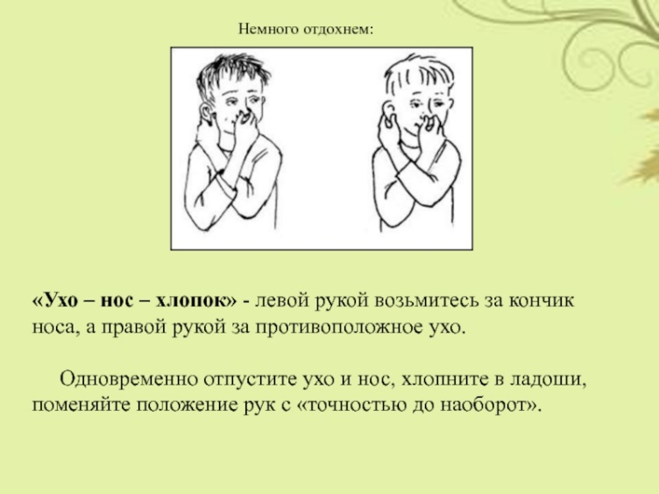

Вот так можно развивать свой драгоценный мозг на благо себе.

**Дыхательная гимнастика**

Чтобы насытить мозг кислородом, выполним дыхательное упражнение. Как машине без топлива, так и нам без кислорода никак не обойтись! Оно поможет вам успокоиться, если нервничаете, лучше думать и сосредотачиваться на заданиях, стать более уверенным, здоровым, веселым.

1. Делаем постепенный вдох через нос.
2. Задерживаем дыхание на 3 с..
3. Делаем постепенный выдох через открытый рот. (3 раза)

Теперь к работе готовы.

1. **Актуализация опорных знаний**

- Русский язык необыкновенно богат и разнообразен. А как вы думаете, какой части речи больше в русском языке? (Существительных). Лев Успенский сказал: «Имя существительное - хлеб языка». Действительно, существительное – самая представительная часть речи. Почти каждое второе слово в нашей речи – имя существительное.

- Расскажите, что вы знаете о существительном. Приведите примеры. (Слайд).

**III.** **Постановка темы и целей урока**

- Сегодня на уроке мы будем работать с существительными, противоположными по значению. А как называются слова, противоположные по значению? (Слайд).

Приведите примеры. (Зима – лето, счастье – горе, восход – закат, польза – вред).

- Откройте тетради, запишите число.

**IV. Работа по теме урока**

***Задание № 1***

**В ранец нужно положить книги, на которых написаны слова – антонимы. Раскрасьте их зелёным цветом.**

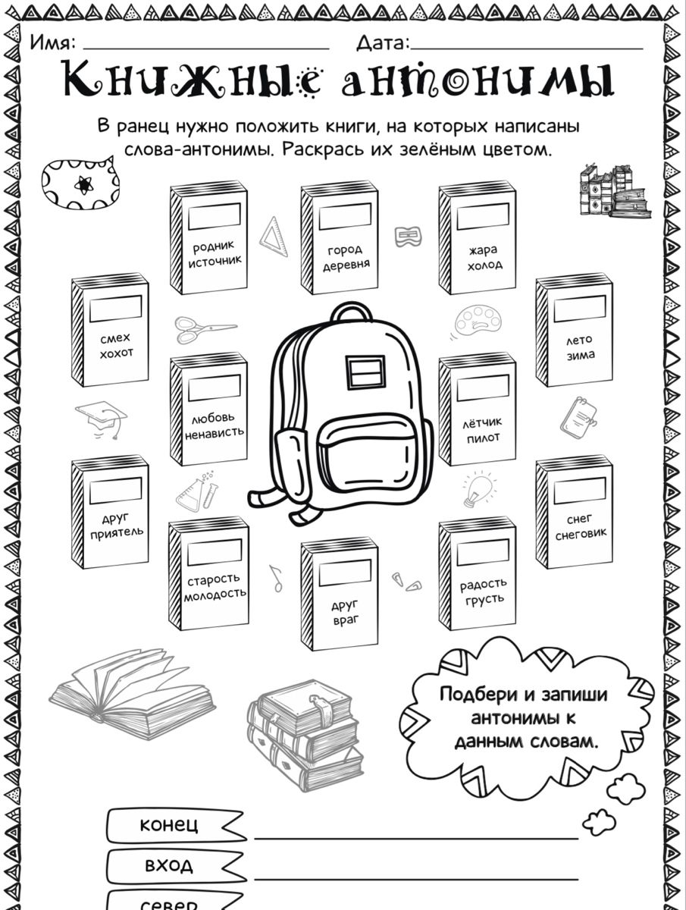

- Давайте проверим.

***Задание № 2***

**- Закончите пословицу. Как вы понимаете её смысл? Спишите, подчеркните слова, с противоположным значением.** (Ученье – неученье, свет – тьма). (Слайд)

Ученье - свет, а неученье - …….(тьма).

В этой пословице противопоставлены свет и темнота (тьма). Свет – это образование, знания, полученные в результате учения, а тьма — безграмотность, невежество, культурная отсталость.

***Чтобы много знать, надо учиться!***

***Задание № 3.* «Отгадай, что я?»**

Подбор антонимов с отгадыванием загадок.

- Давайте мы с вами посоревнуемся, кто самый первый отгадает загадку (вспомним правила поведения):

Я антоним к слову «лето»,  
В шубу снежную одета,  
Хоть люблю мороз сама,  
Потому что я _______________. (зима).

Я антоним к слову «холод».

В речке все – и стар и молод,  
Меня любит детвора,  
Называюсь я ________________. (жара).

Я антоним к слову «зной»,

Я в реке, в тени густой

И в бутылке лимонада,

А зовут меня ______________. (прохлада)

Я антоним к слову «день».

Всем давно трудится лень,

И игрушки тоже прочь,

Спать пора, пришла уж ________. (ночь)

Я антоним к слову «смех».

Не от радости, утех, -

Я бываю поневоле

От несчастья и от боли,

От обиды, неудач.

Догадались? Это _____________. (плач)

Я антоним шума, стука,

Без меня вам ночью мука,

Я для отдыха, для сна,

Называюсь __________. (тишина)

Запишите слова – антонимы в тетрадь. Какой частью речи они являются?

*Лето - зима, холод – жара, зной – прохлада, день – ночь, смех –плач, шум – тишина.*

**Физминутка -  игра «Делай всё наоборот»**

 Я называю действие, а вы выполняете противоположное   действие.

         1) Опустите руки вниз.

         2) Поднимите руки вверх.  }2 р.

         3) Голову поднимите.

         4) Голову опустите.  }2 р.

         5) Поворот туловища вправо.

         6) -----------------------   влево.  }2 р.

         7) Откройте глаза (закройте) }2 р.

Присаживайтесь.

***Задание № 4*. Игра «Скажи наоборот»**

Подбор антонимов. (Устно, отвечает тот, на кого покажу)

|  |  |  |  |  |  |  |  |
| --- | --- | --- | --- | --- | --- | --- | --- |
| весна | мир | порядок | чистота | великан | счастье | герой | правда |
| осень | война | беспорядок | грязь | карлик | горе | трус | ложь |

***Задание № 5*.** **Игра «Собери слово»**

В этом слове 3 буквы.

Последний звук такой же, как последний в слове «окно»; второй звук такой же, как четвёртый в слове «прилежный»; первый звук такой же, как третий в слове «жизнь».

- Какое слово получилось? (Зло).

- Подберите к этому слову антоним. (Добро).

Доброта, мудрость, милосердие, справедливость, трудолюбие, человечность, отзывчивость, душевность - основа человеческого счастья.

Старайтесь делать приятные мелочи для окружающих как можно чаще, и вы увидите, как будет улучшаться мир вокруг вас и ваше настроение.

Жизнь дана на добрые дела.

***Задание № 6*.** **Подбери и запиши антонимы к выделенным словам, подчерки существительные - антонимы.**

Лучше горькая **правда,** чем сладкая …… . .

**Мир** строит, а ……….. разрушает.

Резвая **ложь**, да от……не уйдешь.

Родимая сторона – **мать**, а чужая – ……. .

**V. Итог**

*- Как называются слова, противоположные по значению?*

*- К какой части речи мы подбирали антонимы?*

*- Какую роль в речи играют антонимы?*

Употребление антонимов делает речь более яркой, богатой, выразительной.



**Приложение 1**

**Подбери и запиши антонимы к выделенным словам, подчерки существительные - антонимы.**

Лучше горькая **правда,** чем сладкая …… . .

**Мир** строит, а ……….. разрушает.

Резвая **ложь**, да от……не уйдешь.

Родимая сторона – **мать**, а чужая – ……. .

**Подбери и запиши антонимы к выделенным словам, подчерки существительные - антонимы.**

Лучше горькая **правда,** чем сладкая …… . .

**Мир** строит, а ……….. разрушает.

Резвая **ложь**, да от……не уйдешь.

Родимая сторона – **мать**, а чужая – ……. .

**Подбери и запиши антонимы к выделенным словам, подчерки существительные - антонимы.**

Лучше горькая **правда,** чем сладкая …… . .

**Мир** строит, а ……….. разрушает.

Резвая **ложь**, да от……не уйдешь.

Родимая сторона – **мать**, а чужая – ……. .

**Подбери и запиши антонимы к выделенным словам, подчерки существительные - антонимы.**

Лучше горькая **правда,** чем сладкая …… . .

**Мир** строит, а ……….. разрушает.

Резвая **ложь**, да от……не уйдешь.

Родимая сторона – **мать**, а чужая – ……. .

**Приложение 2**

Я антоним к слову «лето»,  
В шубу снежную одета,  
Хоть люблю мороз сама,  
Потому что я _______________.

Я антоним к слову «холод».

В речке все – и стар и молод,  
Меня любит детвора,  
Называюсь я ________________.

Я антоним к слову «зной»,

Я в реке, в тени густой

И в бутылке лимонада,

А зовут меня ______________.

Я антоним к слову «день».

Всем давно трудится лень,

И игрушки тоже прочь,

Спать пора, пришла уж ________.

Я антоним к слову «смех».

Не от радости, утех, -

Я бываю поневоле

От несчастья и от боли,

От обиды, неудач.

Догадались? Это _____________.

Я антоним шума, стука,

Без меня вам ночью мука,

Я для отдыха, для сна,

Называюсь __________.

Я антоним к слову «лето»,  
В шубу снежную одета,  
Хоть люблю мороз сама,  
Потому что я _______________.

Я антоним к слову «холод».

В речке все – и стар и молод,  
Меня любит детвора,  
Называюсь я ________________.

Я антоним к слову «зной»,

Я в реке, в тени густой

И в бутылке лимонада,

А зовут меня ______________.

Я антоним к слову «день».

Всем давно трудится лень,

И игрушки тоже прочь,

Спать пора, пришла уж ________.

Я антоним к слову «смех».

Не от радости, утех, -

Я бываю поневоле

От несчастья и от боли,

От обиды, неудач.

Догадались? Это _____________.

Я антоним шума, стука,

Без меня вам ночью мука,

Я для отдыха, для сна,

Называюсь __________.